**粉丝圈原型调整汇总**

1. **文案调整：**

原型中的“粉丝圈”文案，全部已改为“话题圈”；

“帖子”文案全部改为“话题”；

1. **功能删除：**

删除上传文件/下载文件功能；

删除话题关联问答/点评功能；

删除“全部粉丝圈”相关页面；

删除达人端“解散粉丝圈”功能。

1. **首页：**

用户端：有广告位/未加入话题圈

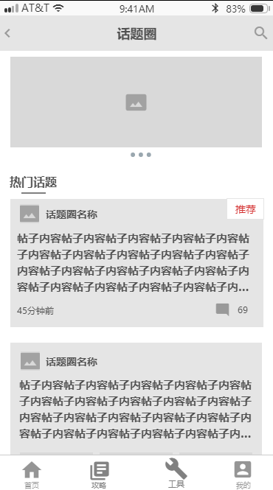

用户端：无广告/未加入话题圈

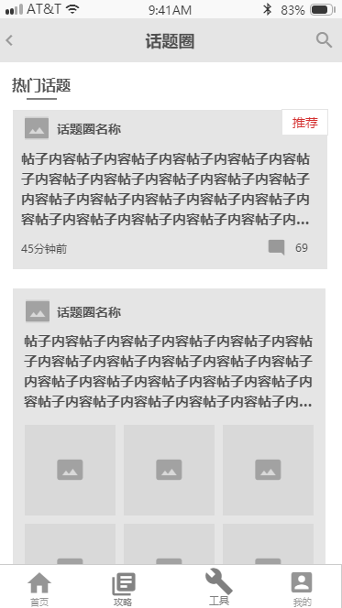

用户端：已加入话题圈

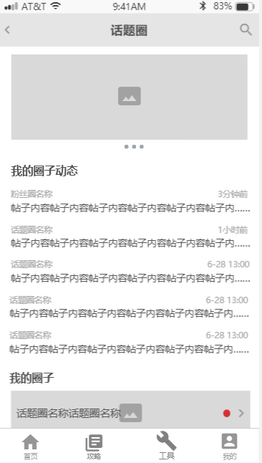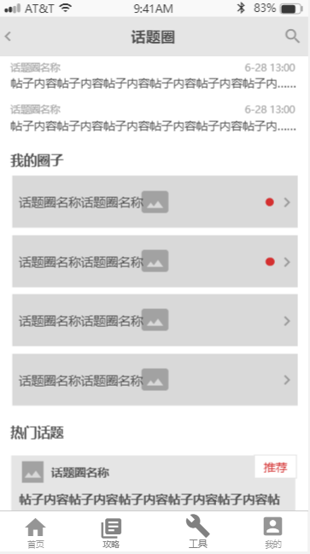

讲师端：未创建话题圈

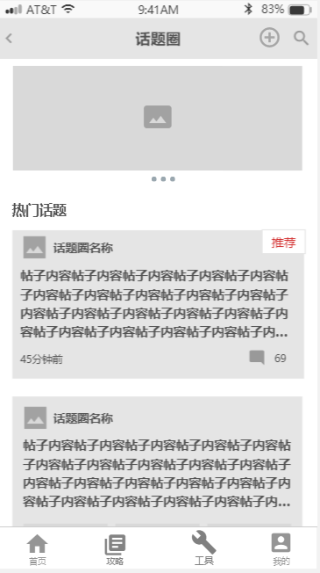

讲师端：已创建话题圈

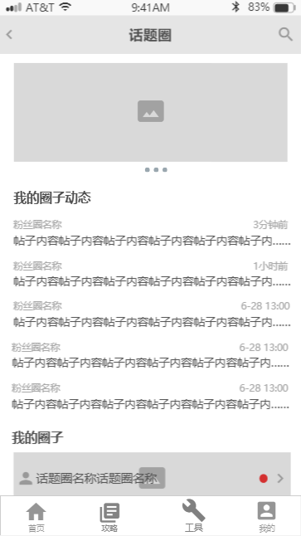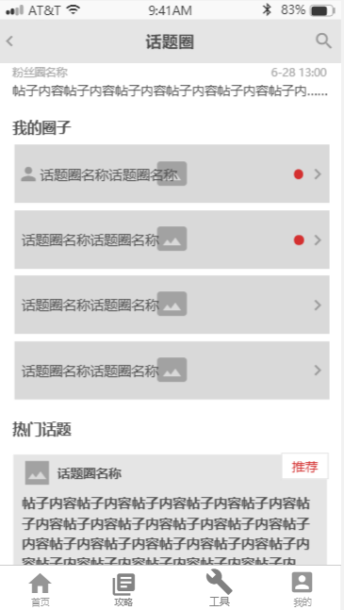

1. **删掉原型里所有“圈子话题”部分；**

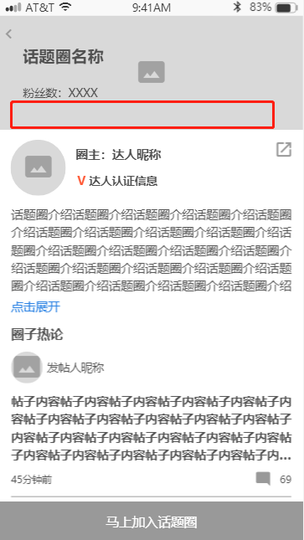

1. **增加达人在问答/点评/直播/文章的动态同步话题样式；**

话题预览页样式：

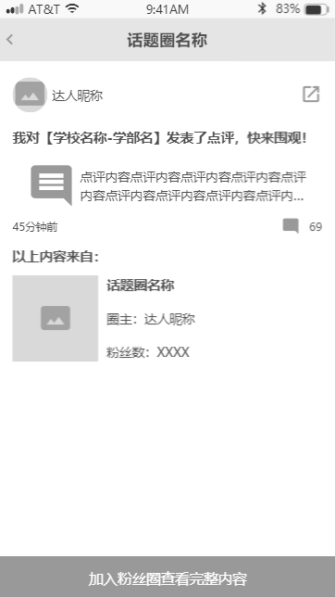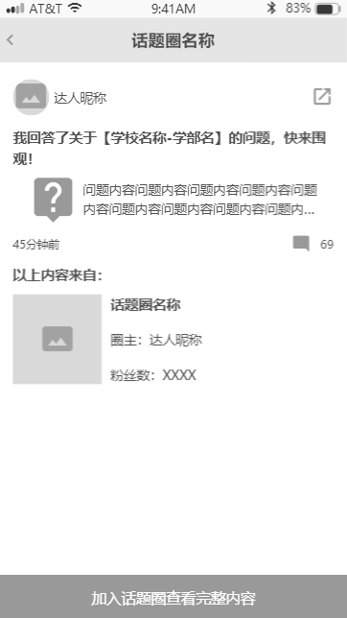

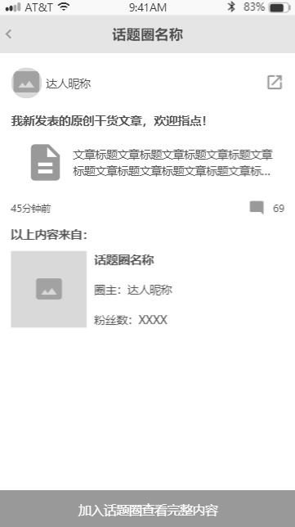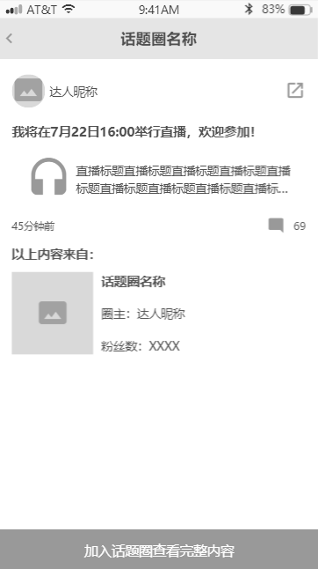

话题详情页样式：

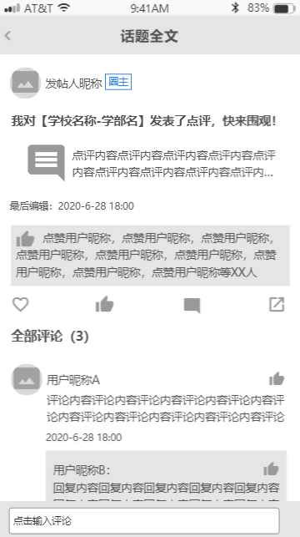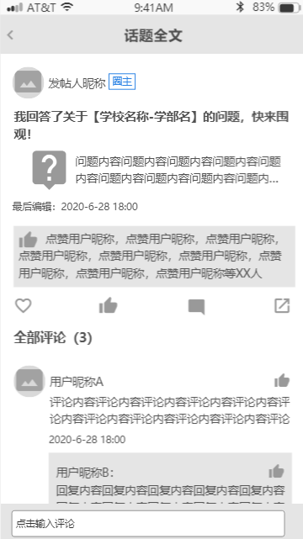

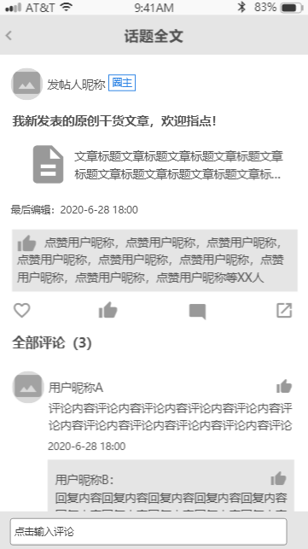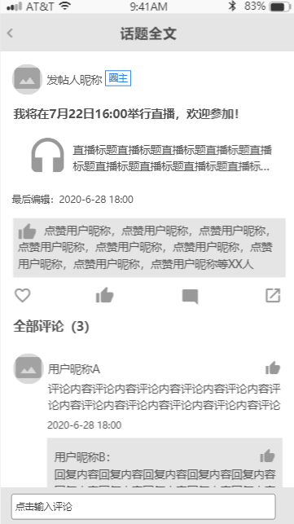

1. **全局置顶帖子的文案改为“推广”：**

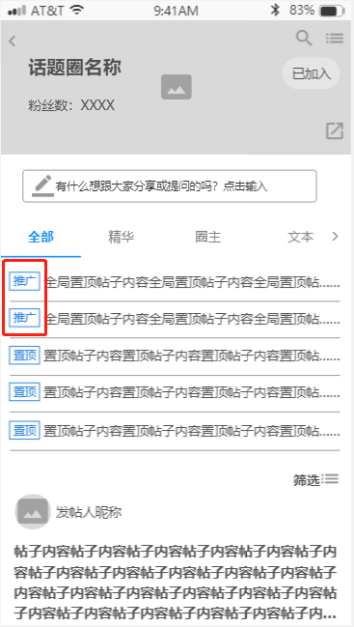

1. **话题圈详情页内的“全部主题”“精华主题”等，删除“主题”文字，使文案更简洁；**

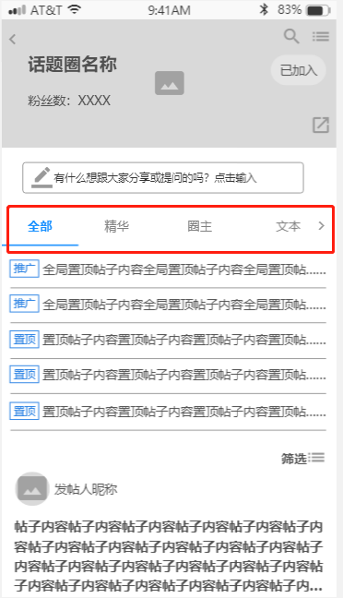

1. **点赞人数显示规则已调整；**

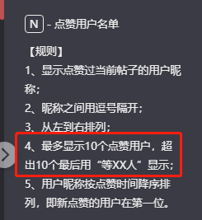

1. **圈子话题下增加“筛选”功能；**

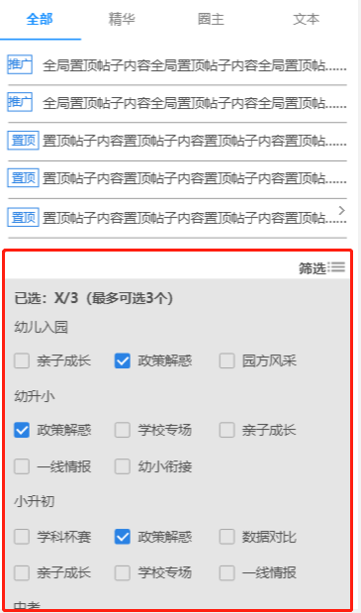

1. **用户端-发帖页：**

“标为提问帖子”文案改为“标为问答”；删除上传文件入口；

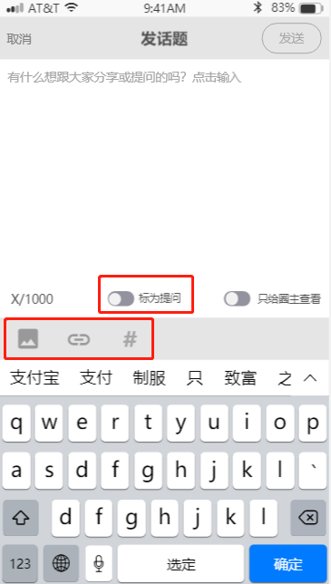

1. **用户端+讲师端-发帖页：**

增加“黏贴链接”功能，以及相关引导语；

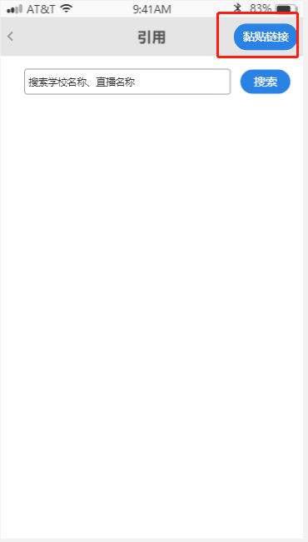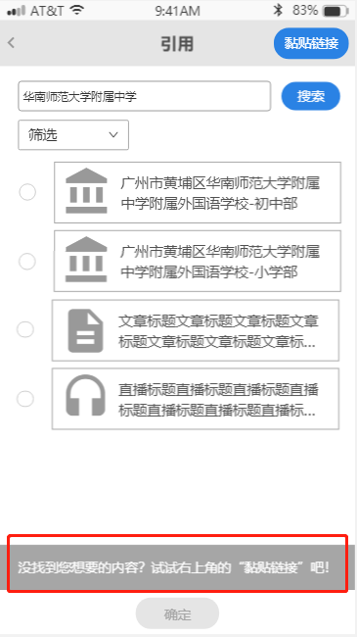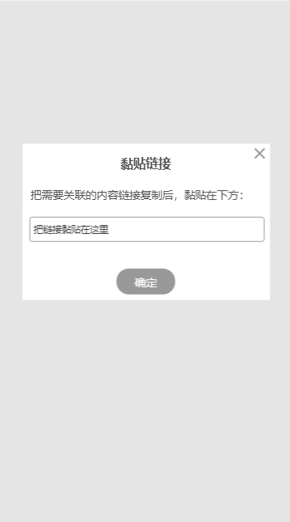

1. **发帖页：**

增加打开外链网页的弹层

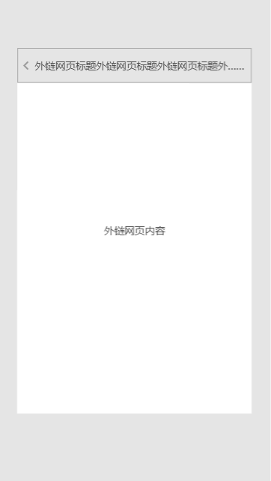

1. **话题详情页：**

增加打开外链网页功能；

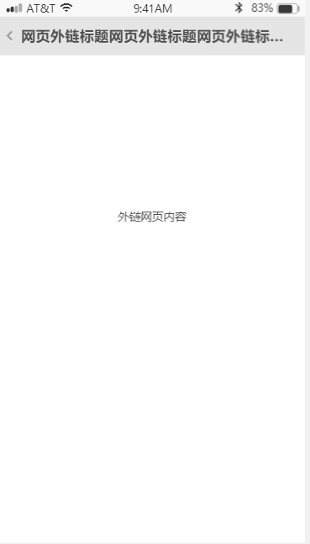

1. **话题圈内搜索页：**

删除“搜索文件”功能；

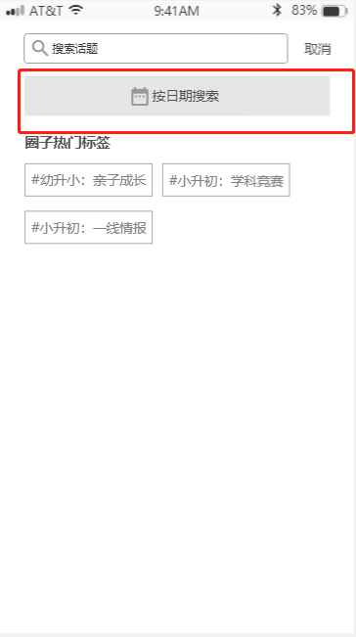

1. **话题圈内搜索话题结果页：**

增加“筛选”功能，可按帖子内容标签筛选搜索结果；

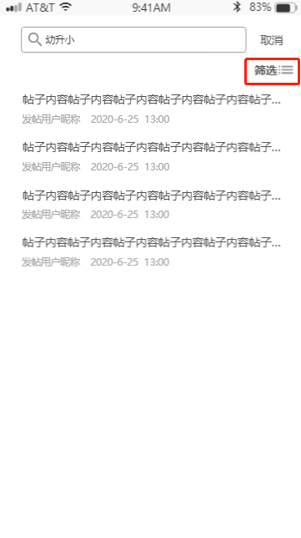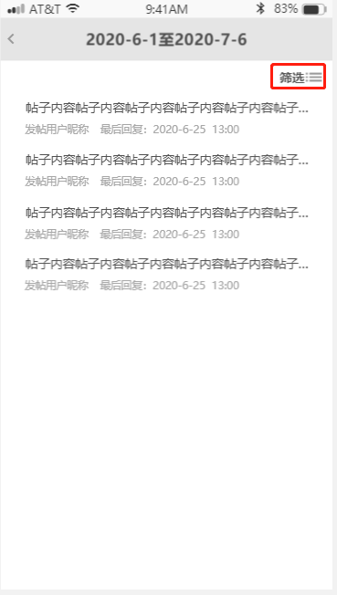

1. **达人端：**

补回达人可删除用户评论的功能

